26. април 2015.

ПРВА НАЦИОНАЛНА ГЕОГРАФСКА ОЛИМПИЈАДА

- РЕПУБЛИЧКО ТАКМИЧЕЊЕ –

МОЛИМО ВАС ДА ПОДАТКЕ УПИШЕТЕ ШТАМПАНИМ СЛОВИМА – ЧИТКО

ИМЕ И ПРЕЗИМЕ ________________________________________________________________

ШКОЛА _________________________________________________________________________

РЕАЗРЕД ___________ ГРАД У КОМЕ СЕ НАЛАЗИ ШКОЛА __________________________

Београд, 2015. године

Упутство:

- Тест садржи укупно 20 питања.

- Тачан одговор може минимално да носи 0.5 бода а максимално 2 бода.

- Максималан број бодова на тесту је 30.

- Тест се искључиво попуњава хемијском оловком.

- Предвиђено време за израду теста је 90 минута.

- Садржај питања је конципиран према члану 10. Правилника такмичења за Националну географску олимпијаду (2014)

Аутори теста:
Мр Марко Милошевић – Географски институт „Јован Цвијић“
Проф. Анкица Дмитровић

Рецензент теста:

Проф. Др Славољуб Дреагићевић

- Које животиње се могу похвалити да су утицале на садржај географске карте света?

_________________________________
(1)

- Заокружите тачне одговоре. Који од наведених фактора не утичу на температуру ваздуха:

а) географска ширина
б) географска дужина
в) надморска висина
г) вулканска ерупција
д) фауна
(1+ 1 = 2)

- Избаците уљеза.

ЦИРК МОРЕНА КЛИСУРА РЕЧНА ТЕРАСА ШКРАПА BADLANDS
(1)

- На приложеној карти, ареали означени тамнијом бојом представљају:
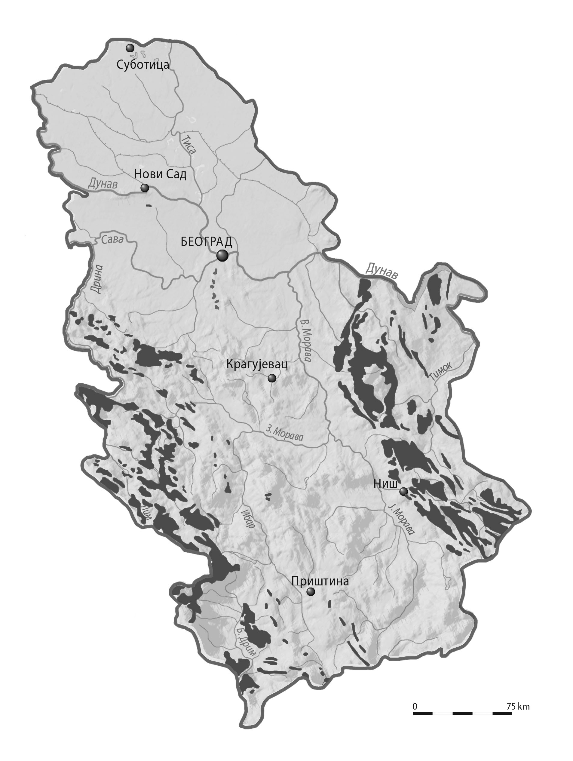
а) поплавне површине
б) лесне заравни
в) пешчаре
г) крашке терене
д) вулканске стене (андезите)

(1)

- Кренули сте у истраживање терена јужно од Келебије. После пола сата пешачења наишли сте на до сада непознато језеро кога нема ни на географским картама. Према начину постанка ком типу би највероватније припадало језеро које сте открили?

________________________________
(1)

- Допуните реченицу. Оно што је за Мароко Казабланка, за Нигерију Лагос, то је за Танзанију __________________________________.
(1)

- Повежите процесе са непосредним последицама њиховог дејства.

а) ексцесивна ерозија земљишта ____ цунами талас
б) вулканска ерупција Ејафјалајокула ____ кратер
в) дневна количина падавина од 80 mm ____ поплава
г) пад метеорита у Патагонији ____ јаруга
д) земљотрес са епицентром у зони континенталног одсека
(0.5 х 4 = 2)

- Простор који је представљен на приложеној фотографији изложен је дејству:

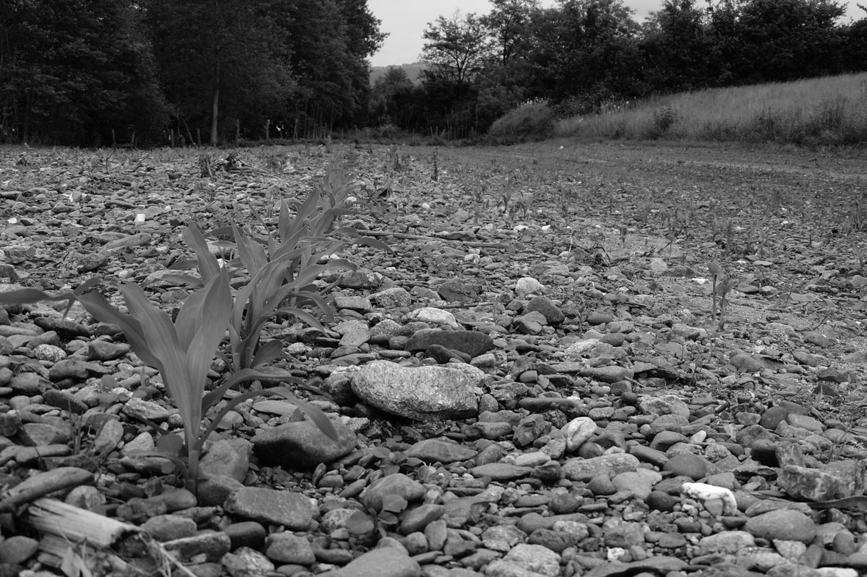
а) поплаве
б) ерозији земљишта
в) дефлацији
г) крашкој ерозији

(1)

- Наведени градови по попису становништва из 2011. године имају пораст броја становника. Иза назива градова упишите број 1. ако сматрате да је то последица природног прираштаја, односно број 2. ако је то последица механичког прираштаја.

а) Јагодина____
б) Инђија ____
в) Прешево____
г) Краљево____
(0.5 Х 4 = 2)

- На приложеној скици представљене су две различите територије исте површине са различитим бројем парцела.

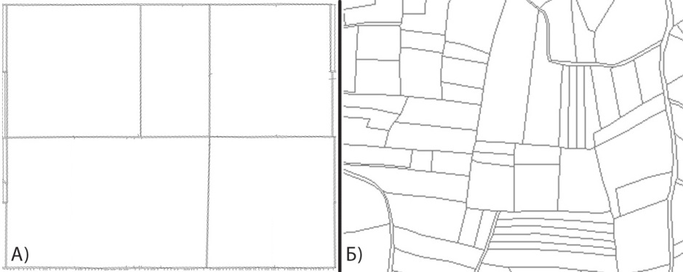

а) На ком примеру постоје бољи услови за развој интензивне пољопривреде? __________________________

б) Наведите разлоге __________________________________________________________________________________________________________________________________________________________________________________________________________________________________________________________________________________________________________________________________________________________________________________________________________________________________________________________________________________________________________________________________________________________________________________________________________________________________________________________________________________________________________________________________________
(1 + 2 = 3)

- Која пројекција је кориштена на следећој карти?

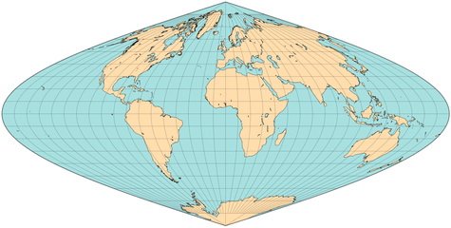

______________________________________________________________________________

(1)

- Врстама миграције придружите одговарајуће узроке.

___ економске миграције А. brain drain или “одлив мозгова”
___ политичке миграције Б. нетрпељивост Хиндуса и Муслимана у Јужној Азији
___ социјалне миграције
___ вјерске миграције В. одлазак на семинар у други град
Г. селидба у Београд
Д. Рат у Авганистану

(0.5 Х 4 = 2)

- Припадајућим типовима придружите обележја рељефа.

____ хамаде А. дине српастог облика
____ бархана Б. суво речно корито
____ вади Ц. камена пустиња
____ гур Д. шљунковита пустиња
Е. рељефни облик налик на гљиву

(0.5 Х 4 = 2)

- Погледајте следећу слику:

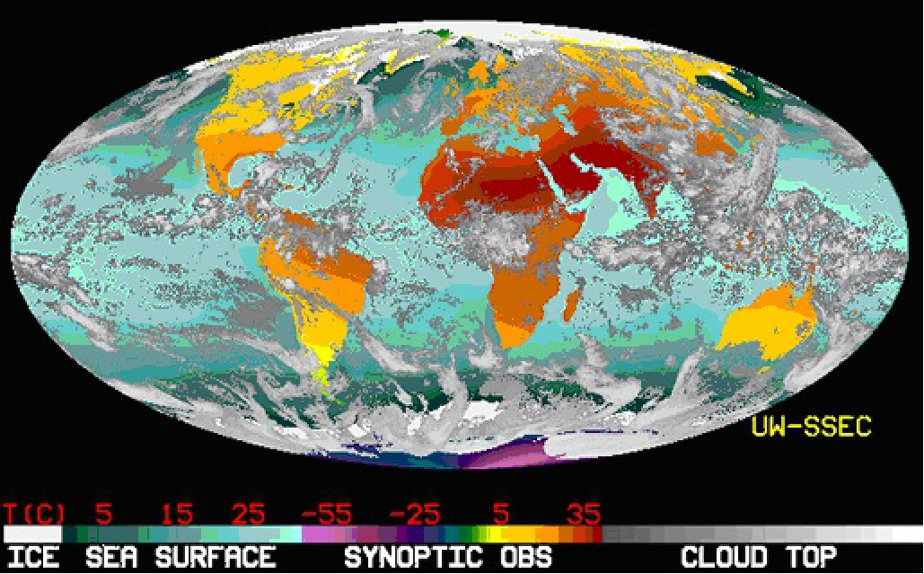

У ком периоду године, односно у ком месецу је ова сателитска фотографија снимљена?
______________________________________________________________________________
______________________________________________________________________________
(1)

- Посматрајте карту и одговорите на питање:
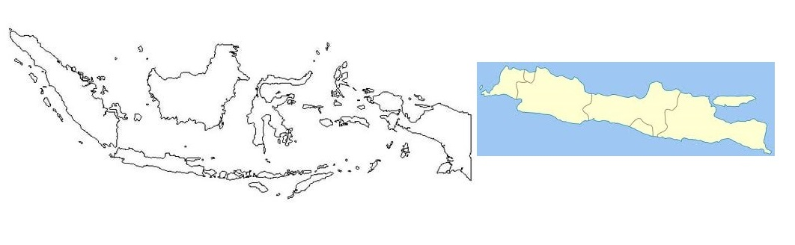
Објасните зашто се и вулканизам и земљотреси дешавају на острву Јава?
________________________________________________________________________________________________________________________________________________________________________________________________________________________________________________________________________________________________________________________________________________________________________________________________________________________________________________________________________________________________________________________________________________________________________________________________________________________________________________
(1)

- У којим градовима можете пронаћи следеће знаменитости:
а) Храм Василија Блаженог ______________________________________________________________
б) мост Златна капија ____________________________________________________________________
в) Таџ Махал _______________________________________________________________________________
г) Стона планина (Table Mountain)_____________________________________________________
(0.5 Х 4 = 2)

- Објасните шта је Ел Нињо и како би могао утицати на климу југа Африке?
________________________________________________________________________________________________________________________________________________________________________________________________________________________________________________________________________________________________________________________________________________________________________________________________________________________________________________________________________________________________________________________________________________________________________________________________________________________________________________________________________________________________________________________________________________________________________________________________________
(2)

- Користећи следећу слику закључите у којој зони андских области би се налазили алпски пашњаци?

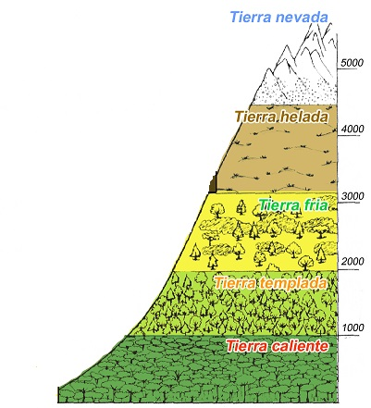

а) Тера калиенте
б) Тера фрија
в) Тера невада
г) Тера хелада
д) Тера темплада
(1)

- На слици је приказан цртеж речне долине.

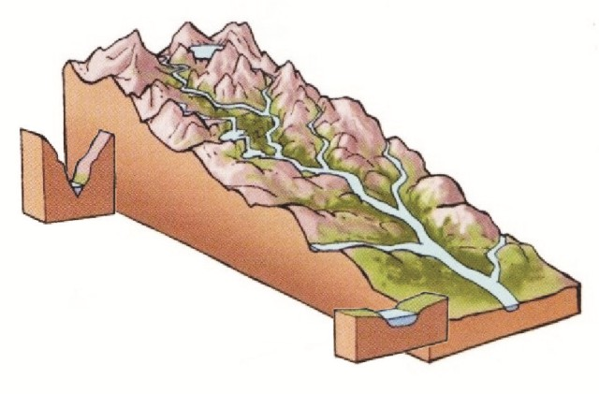

Опишите процесе који се јављају у горњем току реке а који доводе до формирања клисуре.
________________________________________________________________________________________________________________________________________________________________________________________________________________________________________________________________________________________________________________________________________________________________________________________________________________________________________________________________________________________________________________________________________________________________________________________________________________________________________________
(2)

- Који од следећих представља највећу скалу?

а) 1:100 000
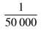
б)

в) 1 cm представља 25 km
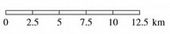
г)

(1)

КРАЈ

